Voorverkoop 2018

Door dit formulier in te vullen en dus te bestellen vóór 27 oktober, en daarna door te mailen naar bembakker@hetnet.nl, bestelt u uw producten in de voorverkoop en betaalt u pas bij ophalen. Bij ophalen (op 3 november) ontvangt u dan 20% korting op onderstaande prijzen! (Verzenden kan eventueel, maar wel tegenover verzendkosten)
U kunt dit formulier op twee manieren aan ons doorgeven:
- Vul in en mail het naar bembakker@hetnet.nl
- Print uit en stuur het per post naar ons postadres:
Kwekerij Bakker
Willaerlaan 72
3925 HP Scherpenzeel
Ophaaldatum:
3 november 2018
Uiterste besteldatum: 27 oktober 2018

Uw gegevens
Naam:
Adres:
Postcode + woonplaats:
Telefoonnummer:
E-mailadres:

Fagus sylvatica (groene haagbeuk)
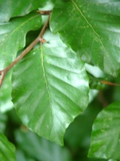
Maat |  | Aantal per meter | Prijs per stuk | Gewenst aantal
60-80 cm | 3-jarig | 5 p/m | € 1,00
80-100 cm | 3-jarig | 4 p/m | € 1,30
100-125 cm | 3-jarig | 4 p/m | € 1,55
Fagus sylvatica Atropunicea (rode haagbeuk)
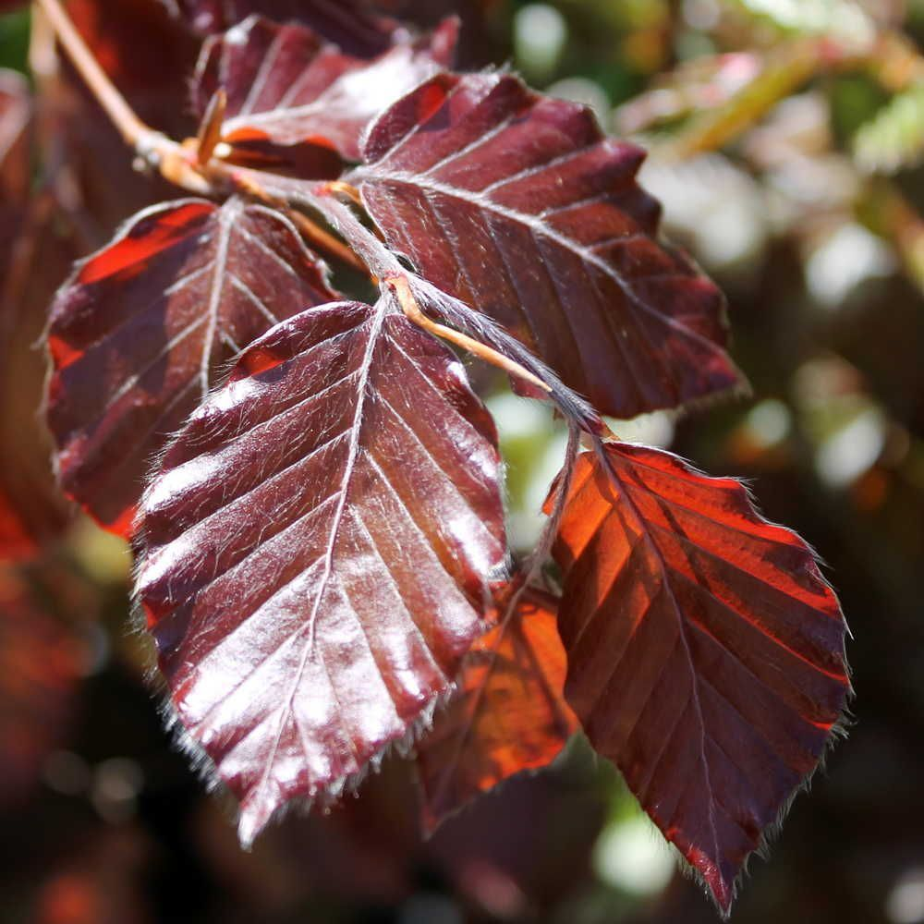
Maat |  | Aantal per meter | Prijs per stuk | Gewenst aantal
40-60 cm | 2-jarig | 6 p/m | € 1,50
60-80 cm | 2-jarig | 5 p/m | € 1,75
80-100 cm | 3-jarig | 4 p/m | € 2,25
100-125 cm | 3-jarig | 4 p/m | € 2,95

Carpinus betulus (groene haagbeuk)
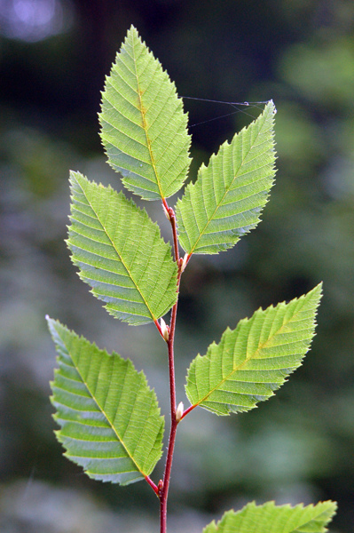

Maat |  | Aantal per meter | Prijs per stuk | Gewenst aantal
60-80 cm | 2-jarig | 5 p/m | € 0,60
80-100 cm | 3-jarig | 4 p/m | € 1,00
100-125 cm | 3-jarig | 4 p/m | € 1,35
125-150 cm | 3-jarig | 4 p/m | € 1,95

Taxus baccata
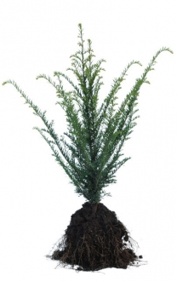
Maat |  | Aantal per meter | Prijs per stuk | Gewenst aantal
30-50 cm | 4-jarig | 4 p/m | € 1,50

Wilt u andere maten en/of soorten bestellen? Dat kan op aanvraag. Neem gerust contact met ons op!

Hartelijk bedankt voor uw bestelling, we zien u weer snel bij Kwekerij Bakker te Scherpenzeel!
*Tip: Neem dit formulier mee bij het ophalen van uw bestelling, voor het gemak.

